 | Оформление | Размер (мм) | Техническое описание | Цена за шт./р.
1 | 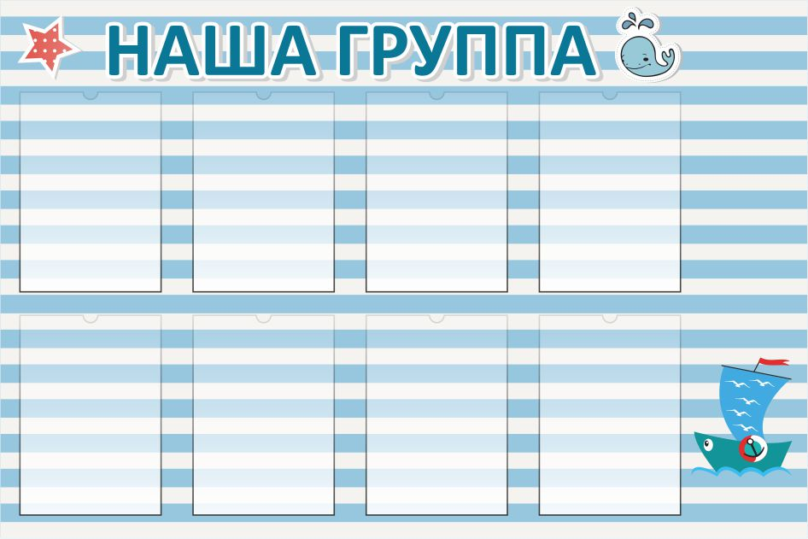 | 1300*800 | Информационный стенд с 8-ю карманами из прозрачного пластика ПЭТ 0,5 мм  Характеристики изделия: основа ПВХ 3-5 мм с полноцветной печатью изображения разрешением 1440 dpi.  Вид: настенный  Обрамление: Алюминиевый профиль | 2850 р.
2 |  | 420*420 | Информационный стенд с 1-м карманом из прозрачного пластика ПЭТ 0,5 мм  Характеристики изделия: основа ПВХ 3-5 мм с полноцветной печатью изображения разрешением 1440 dpi.  Вид: настенный  Обрамление: Алюминиевый профиль | 1550 р.
3 | 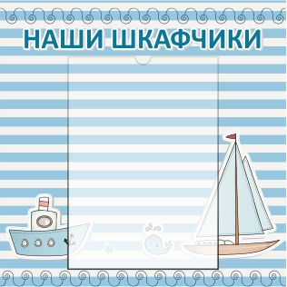 | 420*420 | Информационный стенд с 1-м карманом из прозрачного пластика ПЭТ 0,5 мм  Характеристики изделия: основа ПВХ 3-5 мм с полноцветной печатью изображения разрешением 1440 dpi.  Вид: настенный  Обрамление: Алюминиевый профиль | 1550 р.
4 |  | 420*420 | Информационный стенд с 1-м карманом из прозрачного пластика ПЭТ 0,5 мм  Характеристики изделия: основа ПВХ 3-5 мм с полноцветной печатью изображения разрешением 1440 dpi.  Вид: настенный  Обрамление: Алюминиевый профиль | 1550 р.
5 |  | 420*420 | Информационный стенд с 1-м карманом из прозрачного пластика ПЭТ 0,5 мм  Характеристики изделия: основа ПВХ 3-5 мм с полноцветной печатью изображения разрешением 1440 dpi.  Вид: настенный  Обрамление: Алюминиевый профиль | 1550 р.
6 |  | 420*420 | Информационный стенд с 1-м карманом из прозрачного пластика ПЭТ 0,5 мм  Характеристики изделия: основа ПВХ 3-5 мм с полноцветной печатью изображения разрешением 1440 dpi.  Вид: настенный  Обрамление: Алюминиевый профиль | 1550 р.
7 |  | 420*420 | Информационный стенд с 1-м карманом из прозрачного пластика ПЭТ 0,5 мм  Характеристики изделия: основа ПВХ 3-5 мм с полноцветной печатью изображения разрешением 1440 dpi.  Вид: настенный  Обрамление: Алюминиевый профиль | 1550 р.
8 |  | 300*200 | Информационная табличка по названию группы  Характеристики изделия: основа ПВХ 3-5 мм с полноцветной печатью изображения разрешением 1440 dpi. | 450 р.
9 |  | 1000*1200 | Информационный магнитный стенд  Характеристики изделия: основа металлический лист с полноцветной печатью изображения разрешением 1440 dpi.  Вид: настенный  Обрамление: Алюминиевый профиль | 6000 р.
10 |  | 1000*1200 | Информационный магнитный стенд  Характеристики изделия: основа металлический лист с полноцветной печатью изображения разрешением 1440 dpi.  Вид: настенный  Обрамление: Алюминиевый профиль | 6000 р.
11 |  | 1300*1200 | Информационный магнитный стенд  Характеристики изделия: основа металлический лист с полноцветной печатью изображения разрешением 1440 dpi.  Вид: настенный  Обрамление: Алюминиевый профиль | 7800 р.
12 |  | 1300*1200 | Информационный магнитный стенд  Характеристики изделия: основа металлический лист с полноцветной печатью изображения разрешением 1440 dpi.  Вид: настенный  Обрамление: Алюминиевый профиль | 7800 р.
13 |  | 1300*1200 | Информационный магнитный стенд  Характеристики изделия: основа металлический лист с полноцветной печатью изображения разрешением 1440 dpi.  Вид: настенный  Обрамление: Алюминиевый профиль | 7800 р.
14 |  | 1300*1200 | Информационный магнитный стенд  Характеристики изделия: основа металлический лист с полноцветной печатью изображения разрешением 1440 dpi.  Вид: настенный  Обрамление: Алюминиевый профиль | 7800 р.
15 |  | 1300*1200 | Информационный магнитный стенд  Характеристики изделия: основа металлический лист с полноцветной печатью изображения разрешением 1440 dpi.  Вид: настенный  Обрамление: Алюминиевый профиль | 7800 р.

